經濟論衡第15卷第1期國發動態
2017年APEC經濟委員會第一次會議(EC1)
2017年APEC經濟委員會第一次會議(EC1)暨相關會議於今年2月底在越南芽莊召開，國家發展委員會為我國參與APEC經濟委員會(Economic Committee, EC)的總協調窗口，本次會議由本會綜合規劃處張處長惠娟會同社會發展處、法協中心、以及公平會等單位代表參加。另張處長應外交部國組司之請，續留支援3月2日至3日之APEC第一次資深官員會議(SOM 1)，並出席與巴布亞紐幾內亞(PNG)之雙邊會談。
結構改革為APEC近年來重點工作之一，而EC係APEC推動結構改革的重要推手。 EC 現階段推動結構改革優先議題領域包括競爭政策、經商便利度、公司治理與法制、法制革新、公部門治理、以及強化經濟法制基礎架構等。本次 EC1 會議主要議程亦包括「APEC結構改革更新議程(Renewed APEC Agenda for Structural Reform, RAASR) 2016-2020」之賡續推展、「2017年APEC經濟政策報告(APEC Economic Policy Report, AEPR 2017)─結構改革與人力資源發展」撰擬時程規劃、APEC區域經濟趨勢分析、政策討論會，以及籌備2018年APEC結構改革資深官員會議等。另本次尚有競爭政策週、香港與美國主辦「使用國際工具以強化全球企業(包括微型企業)之供應鏈金融契約執行」等主題之研討會。我方出席代表於各相關議題皆積極參與，並在競爭政策以及推動結構改革等議程扮演重要角色，相關貢獻頗獲APEC各會員體的支持與肯定。

APEC結構改革更新議程(Revised APEC Agenda for Structural Reform, RAASR) 2016-2020
為衡量RAASR之推動進展，APEC政策支援小組(PSU)發展一組量化指標，並於去(2016)年獲APEC部長及領袖採納；本次會議PSU報告此組指標與包容成長的關聯性及對APEC未來「包容成長政策架構(Policy Framework on Inclusive Growth)」之可能貢獻。PSU研析指出，雖然APEC整體而言在包容成長已有些許進展，惟仍有改善的空間，且個別會員體間存在明顯差異，例如：女性之經濟培力；另，雖然APEC區域在製造業及服務業部門的限制已較為放寬，惟農業部門的限制似較增加，爰不利於促進包容成長。該包容成長政策架構及其相關進展指標將成為2018年結構改革資深官員會議(SRSOM 2018)主要議程之一，屆時該會議將針對RAASR之賡續推展提出政策指引，俾於2020年結構改革部長會議(SRMM)前引導各會員體達成階段性目標。
各會員體業於去年提交RAASR個別行動計畫(IAP)，並運用質化或量化指標以自我衡量相關進展。APEC秘書處綜整最熱門的改革領域包括：法規、微中小企業(MSMEs)、財政與金融、基礎建設、女性、青年與兒童等，獨特的改革領域包括：環境(加拿大)、智慧財產(美國)、製造業(中國大陸)、農林漁業(日本)、公私協力(日本)等。我方個別行動計畫則涵蓋競爭政策、金融包容性、法制環境、微中小型企業之國際化發展、以及深化女性經濟參與力等。

APEC經濟政策報告(APEC Economic Policy Report, AEPR)
2017年APEC經濟政策報告(AEPR 2017)主題訂為結構改革與人力資本發展，將由PSU協同加拿大、越南、印尼、秘魯等會員體進行後續撰擬格式及時程規劃，本次會議並採認渠等所提之個別會員體報告所需之問卷調查格式。EC主席表示，EC與HRDWG之密切合作是不可或缺的；另主辦會員體越南亦強調包容性(inclusiveness)之重要性，以呼應今年APEC年會之重點議題領域。

APEC經濟趨勢分析(APEC Economic Trends Analysis)
PSU的Dr. Denis Hew指出，整體而言APEC區域經濟緩步成長(2016年Q3平均GDP成長率為3.5%)，惟貿易成長遲滯，主要是國內消費(domestic consumption)所帶動，2017年整體成長可望回溫，惟不確定風險因素增加。APEC區域為全球FDI投資中心，全球前10大FDI流入國中有5個是APEC會員體(美國、中國大陸、香港、新加坡、澳洲)。建議各會員體強化結構改革，例如：提升創新、投資人力資本、因應數位時代之技能發展等，可提升中程之成長展望，增加經濟體系對外部衝擊之韌性。
亞洲開發銀行Dr. Cyn-Young Park指出，亞洲開發銀行預期APEC區域整體經濟成長率將由2016年的3%提升為2017年3.3%，惟區域間仍有很大的差異存在。可能之風險因子包括：英國脫歐、美國升息，以及亞洲債務攀升等。亞洲為全球FDI流入重鎮，區域間資金流動及流出皆呈現增加之趨勢，又吸引FDI的關鍵因素主要取決於法規體制的品質以及投資人與地主國之爭端解決機制(investor-state dispute settlement)等。
越南Central Institute for Economic Management (CIEM)的Dr. Vo Tri Thanh則分享渠之觀點及越南經驗，早年越南經濟成長強勁，惟成長之品質不高且不具韌性。現今越南總體經濟穩定已改善，經濟成長透過FDI及出口成長帶動，品質較高，惟並非所有部門皆表現良好，結構改革之步調亦不如預期，未來的成就仍取決於投資。另，越南政府亦面臨社會分配不均、反全球化情緒、移民、貨幣，以及溝通等諸多課題與挑戰，亟需因應。日本提議PSU著手深入進行越南FDI之研析，智利則建議EC可與ABAC合作推展教育及新世代人力資源開發。

結語
因應近年來全球經貿情勢的快速變遷，APEC爰積極推動實施結構改革工作，以強化APEC區域整體之投資環境與經商便利度，此與我政府當前之國家發展策略，透過加強投資臺灣及落實結構改革兩大施政主軸，以全力提振國內經濟，相互契合呼應。國發會為協調我國各部會參與EC事務，向來本積極態度參與，未來亦將持續精進相關發展課題研析並積極參與區域間倡議，以強化我國國際參與及國際鏈結。

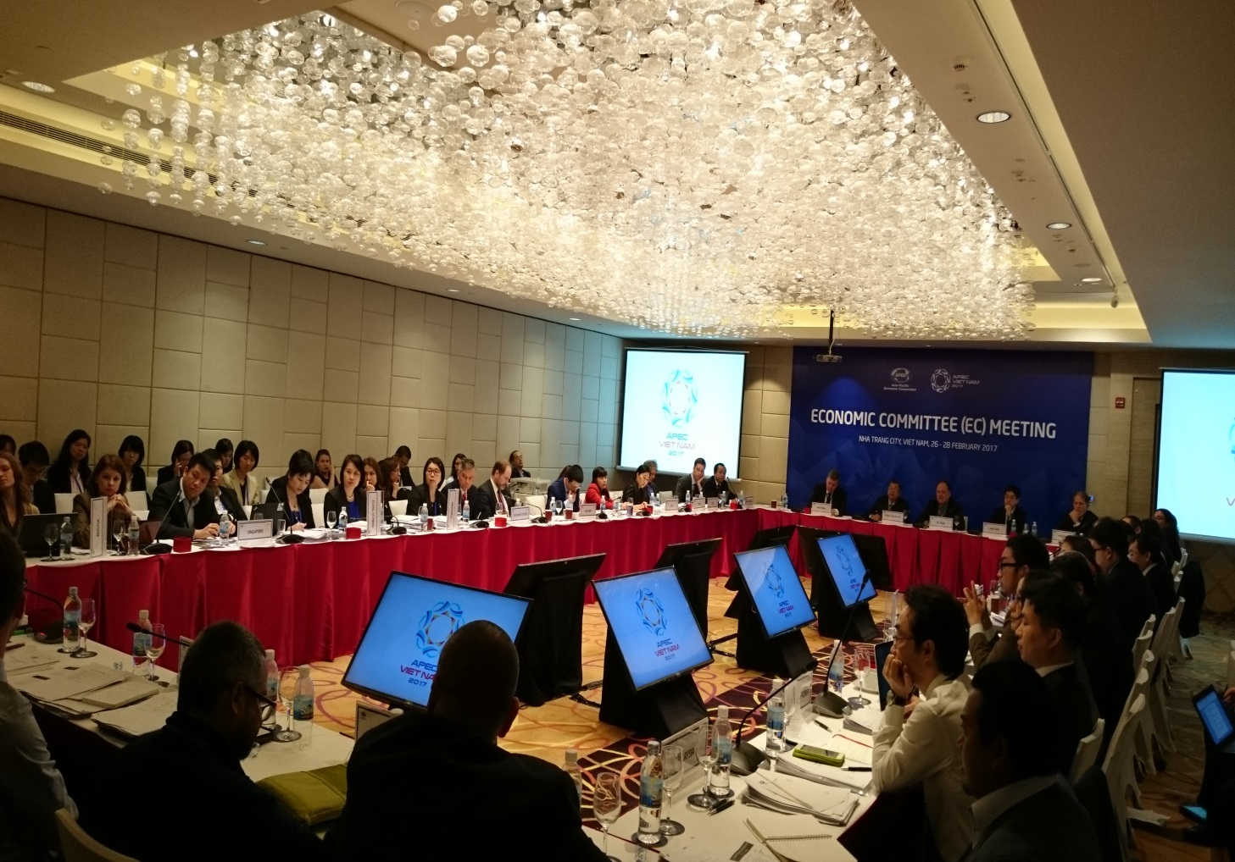

國發會綜規處張處長惠娟於EC會議發言
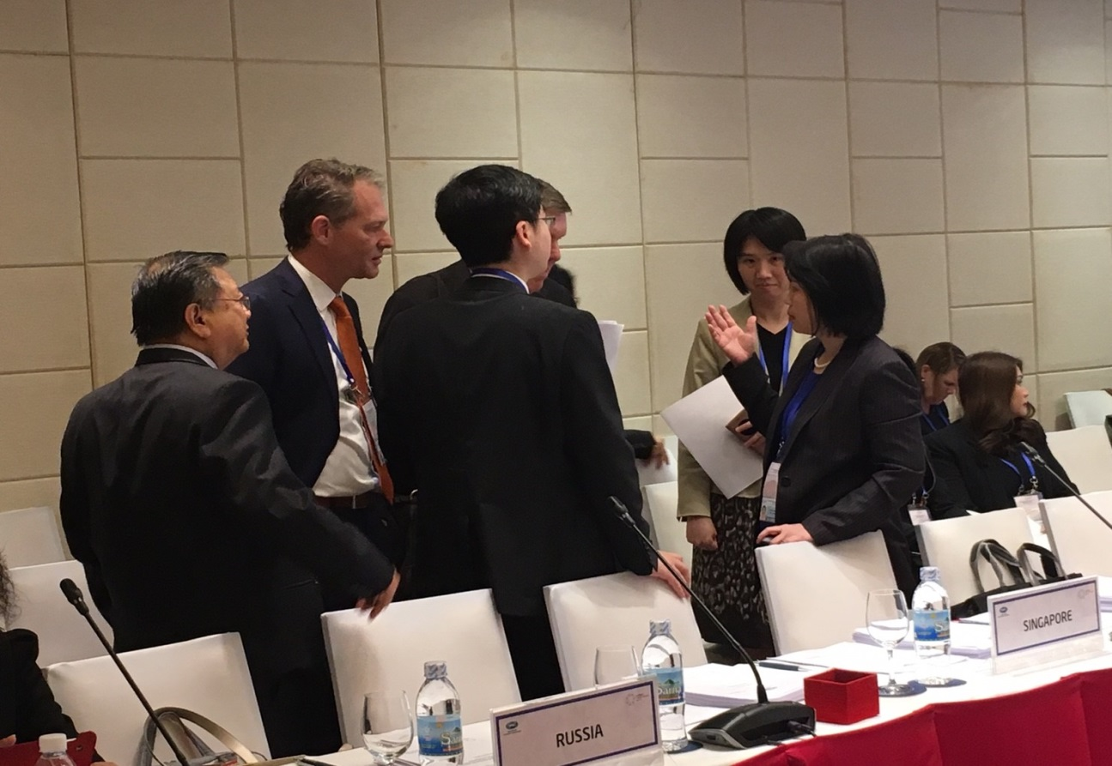

國發會綜規處張處長惠娟於EC會議場邊與會員體進行討論

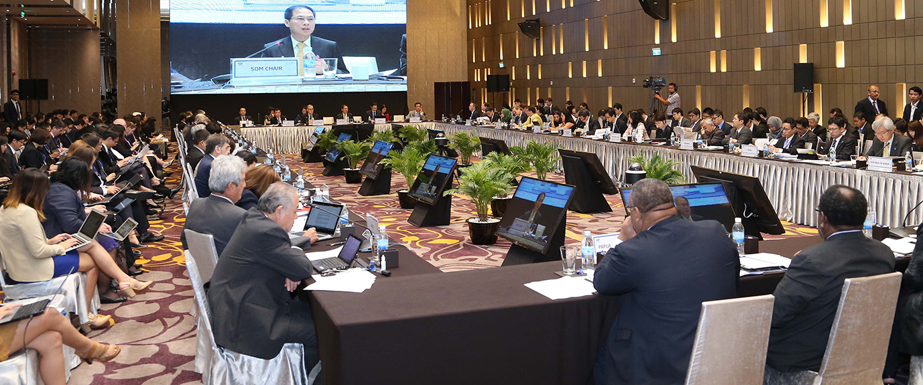
2017年APEC第一次資深官員會議(SOM1)會議實況

